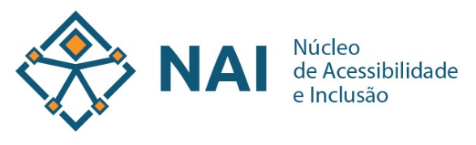

Cartilha de acolhimento ao estudante NEE

O mais importante e bonito, do mundo, é isto: que as pessoas não estão sempre iguais, ainda não foram terminadas – mas que elas vão sempre mudando.

João Guimarães Rosa,
Grande sertão: veredas

Bem-vindo, calouro/a!
Apresentamos esta cartilha especialmente preparada para você, que se declarou estudante com Necessidades Educacionais Especiais (NEE).
O Consórcio Cederj busca lhe oferecer um atendimento individualizado, com recursos educacionais adaptados e outras ações de acessibilidade e inclusão, durante todo ou parte de seu percurso acadêmico.
O estudante Cederj pode se declarar NEE na matrícula, mediante laudo médico ou outra documentação comprobatória. Pode também fazer essa declaração ao longo de seus estudos, por exemplo, no caso de uma estudante que se torna gestante e, posteriormente, lactante. Há, ainda, vezes em que as NEE são identificadas pelos tutores ou tutores coordenadores, em razão de ações comportamentais típicas apresentadas pelo estudante, ou outras situações de aprendizagem.
Declarar-se oficialmente como estudante NEE (e apresentar seu laudo médico, psicológico, psicopedagógico ou outro documento comprobatório) é muito importante para que o Consórcio Cederj possa lhe oferecer esse atendimento individualizado, por meio do Núcleo de Acessibilidade e Inclusão – NAI. Prepare-se para interagir bastante com nossa equipe!

O NAI foi criado em janeiro de 2020, com o objetivo de mapear, acompanhar e dar condições de acesso aos estudantes NEE do Consórcio Cederj.
Nossa missão é promover e viabilizar soluções de acessibilidade e inclusão para o público interno e externo da Fundação Cecierj. Buscamos fazer isso por meio de ações que rompam barreiras e promovam a acessibilidade física, tecnológica, comunicacional, atitudinal e social, abraçando as diferenças em um espírito de igualdade e justiça social.
Segundo a Lei Brasileira de Inclusão (Lei n° 13.146), as barreiras constituem qualquer entrave, obstáculo, atitude ou comportamento que limite ou impeça a participação social da pessoa, bem como o gozo, a fruição e o exercício de seus direitos à acessibilidade, à liberdade de movimento e de expressão, à comunicação, ao acesso à informação, à compreensão, à circulação com segurança, entre outros.
No primeiro semestre de 2020, o NAI iniciou uma pesquisa para conhecer melhor seu público. Buscamos informações dos estudantes NEE no vestibular, nas matrículas e no Sistema Acadêmico da Fundação Cecierj – o Sistacad. A partir desse mapeamento, foram identificadas as seguintes categorias de necessidades educacionais especiais:

A Necessidade Educacional Especial fica registrada no cadastro do estudante no Sistacad, juntamente com seus laudos ou demais documentos comprobatórios. Essas informações são acessadas pelo NAI e pelos coordenadores de curso e disciplina, para tornar possível o atendimento individualizado.
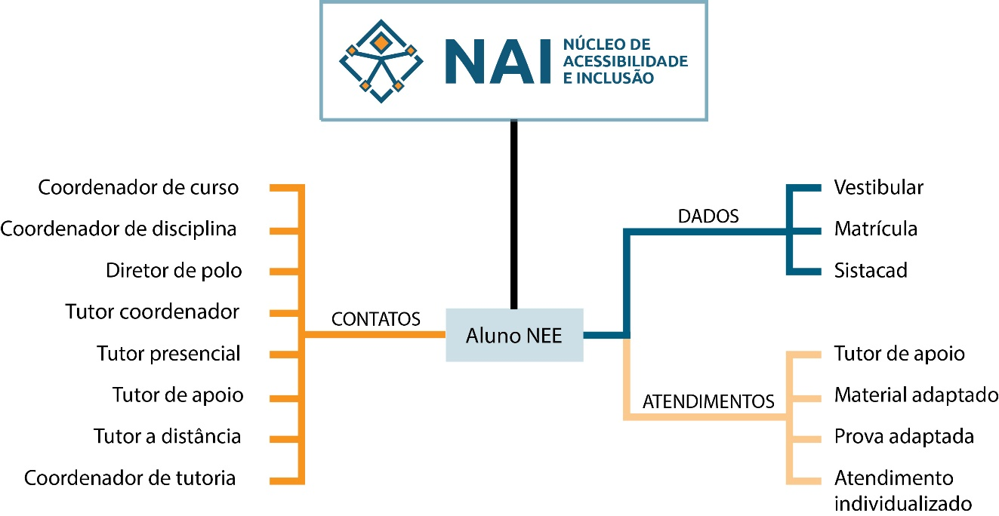
Os atendimentos do NAI estão organizados em quatro categorias:
- Material adaptado
- Prova adaptada
- Tutor de apoio
- Atendimento individualizado
Para cada categoria de atendimento, existe uma relação de recursos e serviços,
a fim de que o aluno NEE possa estudar em condição de equidade com seus pares.
Materiais adaptados
- Acessibilidade na plataforma Moodle
- Caderno didático ampliado (fonte corpo 18)
- Caderno didático super ampliado (fonte corpo 24)
- Materiais táteis
- Auxílio para leitura
- Material digital compatível com ledores (DosVox, NVDA etc.)
- Audiodescrição de imagens
- Legendagem de vídeos
- Janela em Libras para vídeos
- Transcrição de vídeos
- Transcrição de materiais em áudio
- Material em fonte adequada para dislexia
- Material com fundo bege ou marfim
- Material com fonte Augie
Prova adaptada
- Prova em braile
- Auxílio para transcrição
- Tradutor - intérprete de libras
- Prova ampliada (fonte corpo 18)
- Prova superampliada (fonte corpo 24)
- Prazo ampliado para entrega de atividades e provas
- Sala de fácil acesso
- Imagens táteis
- Prova digital com audiodescrição de imagens
- Prova em fonte Augie
- Prova com fundo bege ou marfim
- Prova em sala separada
- Prova em envelope separado
- Utilização de calculadora
- Adaptação nas instruções e questões
- Provas em dias e horários alternativos
Tutor de apoio
- Articulação para leitura labial
- Guia-intérprete
- Tradutor-intérprete de Libras
- Auxílio-leitura
- Auxílio-transcrição
- Mediação pedagógica

Atendimento individualizado
- Canal exclusivo de contato por e-mail
- Aulas práticas gravadas
- Aulas práticas com horários alternativos
- Auxílio na interlocução com os demais setores da Fundação Cecierj e com as universidades
- Mobiliário acessível
- Sala para acomodação de acompanhante e bebê
- Mobiliário para obesos
- Aplicação da prova no local onde o estudante está hospitalizado
- Outros atendimentos específicos
Esses recursos são apenas o início de nossa jornada rumo à inclusão. A proposta é que essas ações sejam cada vez mais incorporadas ao planejamento didático de cada curso. Nossa perspectiva no NAI é contemplar, em um futuro próximo, toda a diversidade de estudantes, considerando suas potencialidades e limitações individuais.
Você é parte importante desse processo, portanto, disponibilizamos nosso canal de contato para que deixe suas dúvidas, críticas ou sugestões: atendimentonai@cecierj.edu.br
Contatos dos polos, universidades e outras orientações básicas para estudos, você encontra no Guia do Aluno.
Bons estudos!

Equipe NAI
Luciana Perdigão (coordenadora)
Bruno Peixoto (assessor)
Natália Oliveira (colaboradora)

